МИНИСТЕРСТВО НАУКИ И ВЫСШЕГО ОБРАЗОВАНИЯ РОССИЙСКОЙ ФЕДЕРАЦИИ
федеральное государственное бюджетное образовательное учреждение
высшего образования
«УЛЬЯНОВСКИЙ ГОСУДАРСТВЕННЫЙ ТЕХНИЧЕСКИЙ УНИВЕРСИТЕТ»
Кафедра «Измерительно-вычислительные комплексы»

Приложение «Ставропольские шашки»
РУКОВОДСТВО ПРОГРАММИСТА
Р.02069337. 21/300-02 РП-01
Инв. № подл.
Подп. и дата
Взам. инв. №
Инв. № дубл.
Подп. и дата
Листов 6

Руководитель разработки:
профессор каф. ИВК, к.т.н., доцент
Шишкин Вадим Викторинович
« » 2022 г.

Исполнитель:
студент гр. ИСТбд-22
Айзатуллов Рамиль Тальгатович
« » 2022 г.

2022
1. Назначение и условия применения программы
1.1 Назначение и функции, выполняемые приложением
Приложение предназначено для игры в Ставропольские шашки, где играют два человека за одним компьютером.
Правила игры:
Базовые правила «Ставропольских шашек» совпадают с правилами русских. Есть только одно, но очень существенное отличие. А именно, каждый игрок в свою очередь хода может сделать ход, как своей шашкой, так и шашкой противника. Естественно, при этом направление хода определяется цветом шашки, а не игроком. То есть если ход выполняет белая шашка, то она обязательно ходит в сторону черных, кто бы ее не сдвигал. И еще один интересный нюанс касается правила рубки. Если есть рубка, то она обязательна для обоих игроков, вне зависимости от того, шашка какого цвета рубит. Здесь возможны следующие ситуации. Если есть рубка только белой шашкой и ход белого, то он рубит белой шашкой. Если есть рубка только черной шашкой, а ход белого игрока, то он рубит черной. Если есть рубка черной шашкой и белой, а ход белого игрока, то рубка для него обязательна, а вот какой шашкой он уже выбирает сам..
Функциональные возможности приложения:
- Давать возможность поочередно ходить белыми и черными шашками.
- Правильно графически отображать ходы на доске.
- Проверять правильность ходов в соответствии с правилами и не давать возможность делать не правильные ходы.
- Проверять окончание игры и определять победителя.
- Возможность начать игру заново.
1.2 Условия, необходимые для использования приложения
Приложение можно использовать на персональном компьютере.
Необходимо 20 мб свободной памяти на компьютере.
При разработке приложения использовались:
- OC Windows 10;
- Язык Python версии 3.10.

2. Характеристики программы
2.1 Характеристики приложения
Количество значимых строк кода – 350.
Количество алгоритмов – 10.
Используются библиотеки:
- copy - поверхностное и глубокое копирование объектов;
- tkinter – для работы с графическим интерфейсом самой игры;
Установка программы:
Установка программы на компьютер пользователя заключается в копировании папки программы и установки ярлыка на Рабочий стол. Создайте в любом разделе жесткого диска новую папку и скопируйте в нее все файлы папки «Ставропольские шашки». Запускать следует файл «shashki_stavropol.exe» непосредственно из папки или при помощи ярлыка кнопкой Enter или двойным щелчком мыши. Если требуется доработка программы, то необходимо иметь исходники, которые открываются в среде программирования IDLE (Python 3.10 64-bit) или совместимой с ней. Порядок работы с программой опишем в руководстве пользователя. Здесь приводится описание приемов управления программой.
Порядок работы:
Запуск программы производится двойным щелчком мыши на файле «shashki_stavropol.exe» или на его ярлыке.
После запуска на экране монитора появится окно программы (рис. 1).
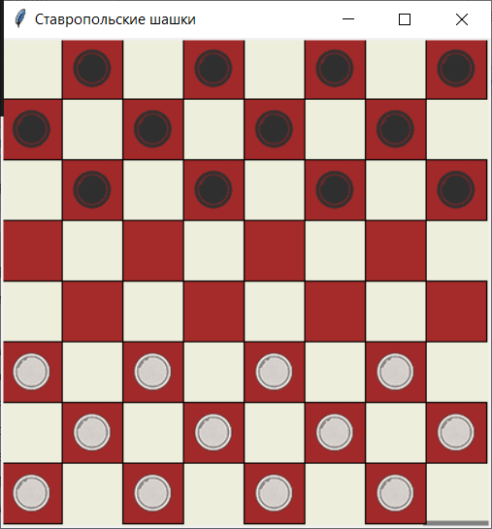
Рис. 1 Окно программы «Ставропольские шашки»

Далее пользователю следует кнопкой мыши шашку которой он хоче пойти и указать соседнюю клетку с ней для хода (рис 2).
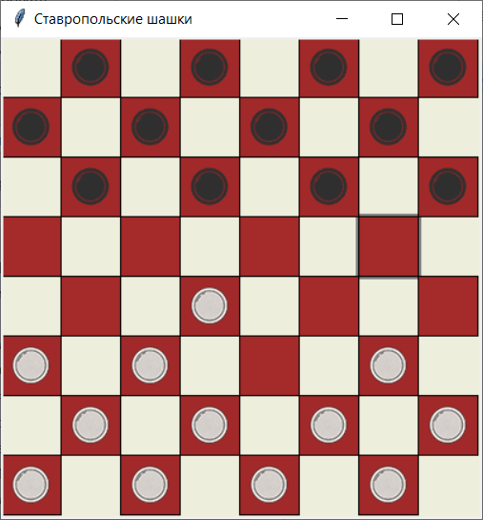
Рис. 2 Окно программы «Ставропольские шашки»

После хода белыми, право хода приходит черным, но по правилам игры он может управлять и шашками противника.

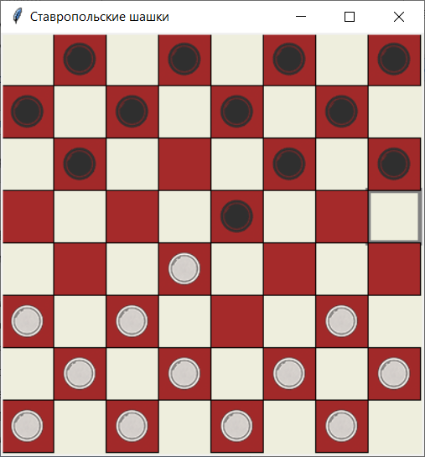
Рис. 3 Окно программы «Ставропольские шашки»

После того как у кого-то их игроков закончились шашки или ходы, программа выдаст следующие сообщения
Случай победы можно увидеть на Рис. 4. В этом случае кнопки игрового поля перестяют функционировать.
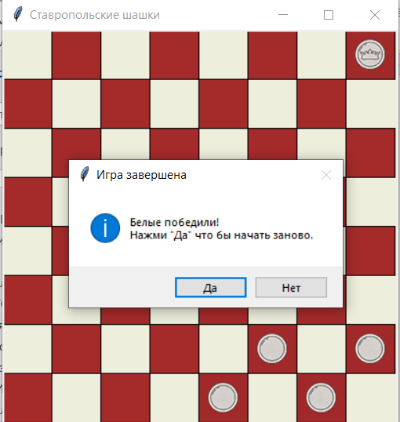
Рис. 4 – Конец игры
Появляются Победа белых или Победа чёрных.

2.2 Особенности реализации приложения
В программе используются массивы, отвечающие за наименование координат игрового поля и для проверки победителя, правильности ходов, работы компьютера.

3. Обращение к программе
Алгоритмы:
- Начало новой игры;
- Генерация поля;
- Проверка на победу;
- Реализация ходов;
Для данной работы используются библиотеки:
- copy – для поверхностное и глубокое копирование объектов;
- tkinter – для работы с графическим интерфейсом самой игры;
- sys – для выхода из приложения;

4. Сообщения
При победе программа отображает победителя.

